УНИВЕРСИТЕТ ИТМО

Факультет программной инженерии и компьютерной техники

Направление подготовки 09.03.04 Программная инженерия

Дисциплина «Системы искусственного интеллекта»

**Лабораторная работа №4**

*Вариант 3*

Студент

*Кузнецов М. А.*

*P33131*

Преподаватель

*Авдюшина А. Е.*

Санкт-Петербург, 2022 г.

Описание задания

|  |  |  |  |
| --- | --- | --- | --- |
| 3 | Absolute(Sin(x)) X: 6,3..6.3 Y: 0..1.2 | Handwritten digits | Regularization L2, output layer activation type |

1. Изменяя гиперпараметры, постарайтесь достичь максимального значения точности (не менее 0,95) для модели части 2 с фиксированным количеством эпох 20.
2. Измените значение 1-го гиперпараметра с min на max с минимальным шагом, зависит от вашего варианта.
3. Покажите влияние на результат с помощью графиков.
4. Опишите влияние каждого гиперпараметра на точность.
5. Установите значение гиперпараметра обратно на то, которое обеспечивало максимальную точность.
6. Повторите 2-5 шагов для второго гиперпараметра.

**Часть 1.**

Функция исходная и с шумами: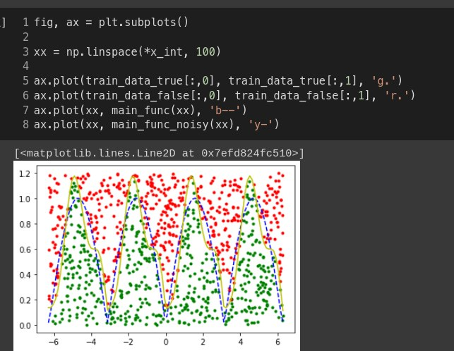

# Your variant function

def main_func(x):

return abs(np.sin(x))

def main_func_noisy(x):

return main_func(x) + np.cos(4*x + 1) / 5

def result_func(xy):

return main_func(xy[0]) > xy[1]

def result_func_noisy(xy):

Параметры, при которых удалось достичь наибольшей достоверности:

При дальнейшем изменении количества эпох нейронка переобучалась, и достоверность упиралась в это значение с незначительной погрешностью.

Макс. достоверность – 89%

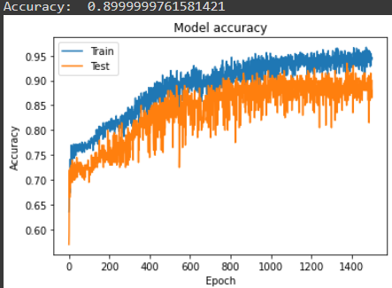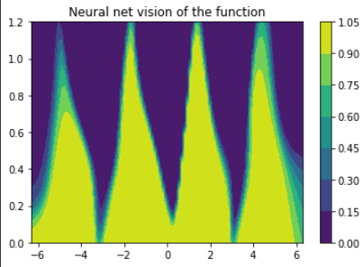

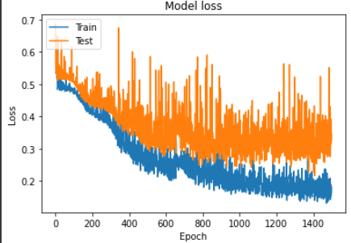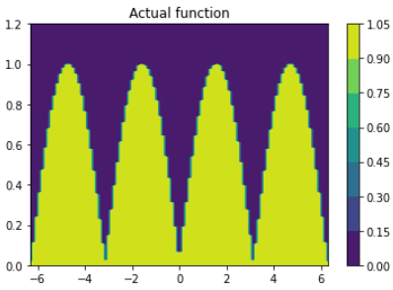

**Часть 2**

Параметры, при которых удалось достичь наибольшей достоверности:

Макс. Достоверность – 90%

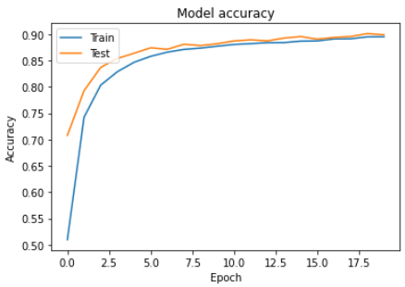 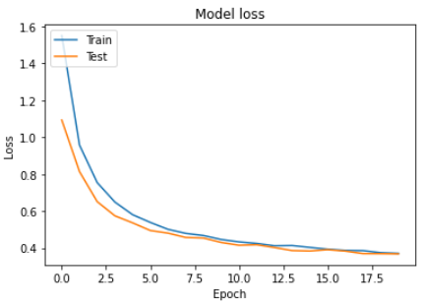

Теперь исследуем влияние гиперпараметров:

Softmax:

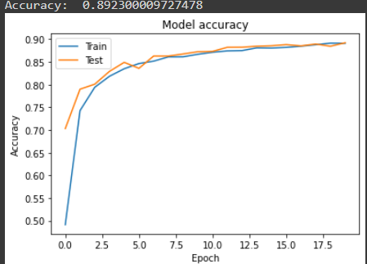 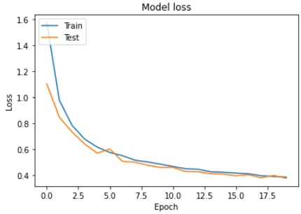

Relu:

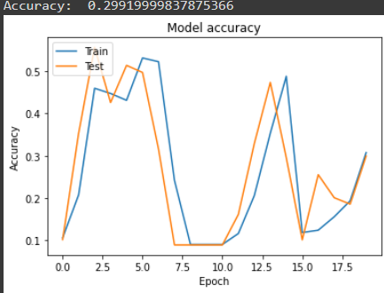 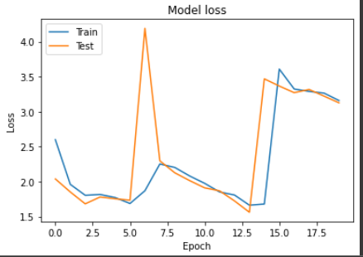

Tanh:

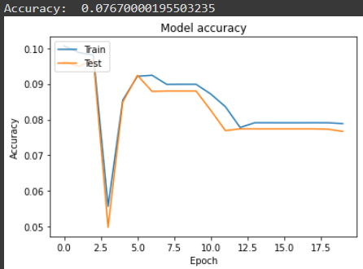 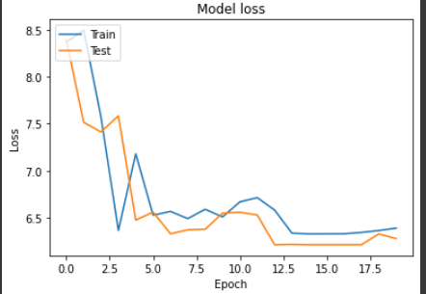

Linear:

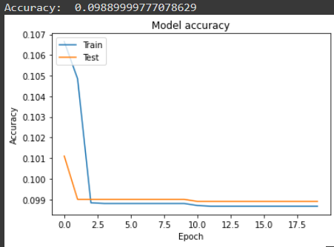 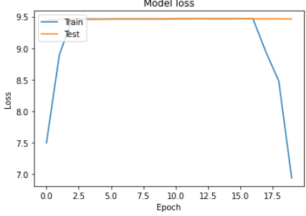

Теперь исследуем Regularization L2:

-0.1

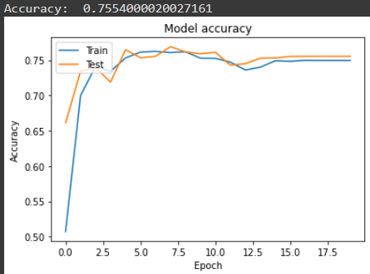 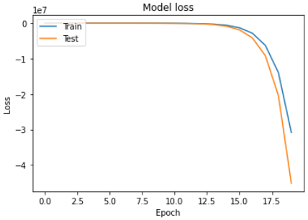

0.0001

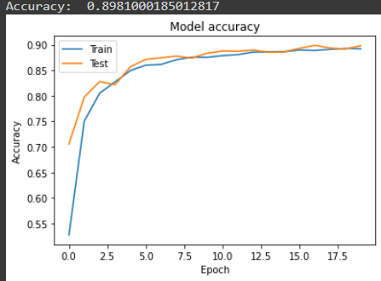 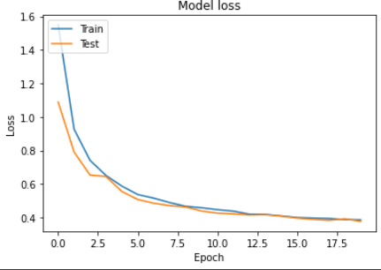

0.0005

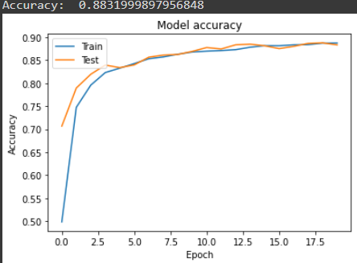 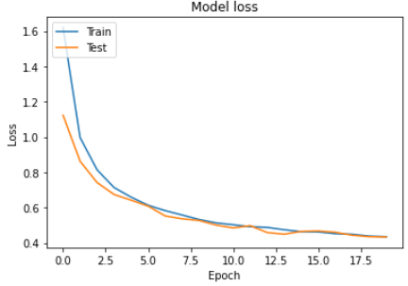

0.001

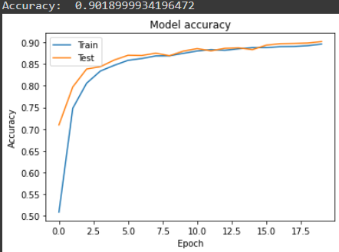 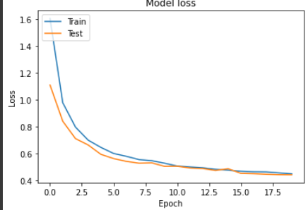

0.005

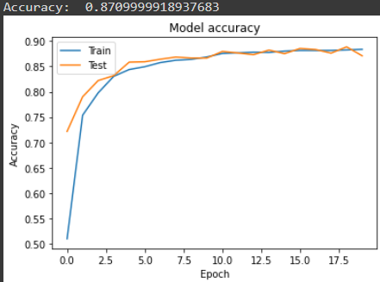 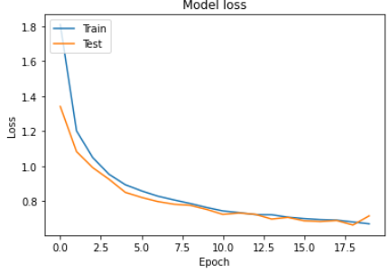

0.01

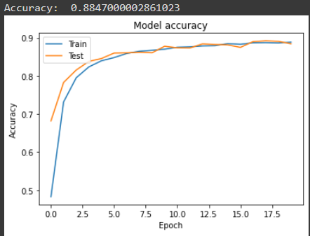 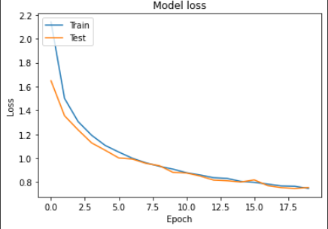

0.05

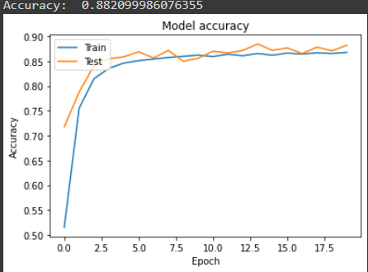 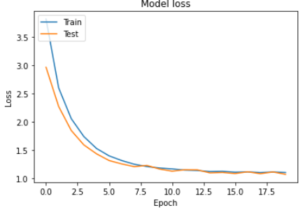

0.1

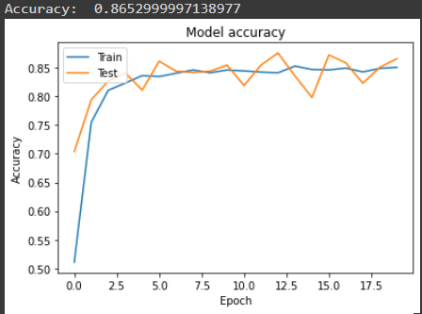 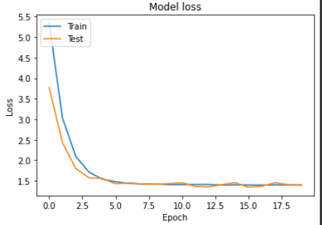

Выводы

В ходе выполнения данной лабораторной работы я изучил обычные нейронные сети, как они устроены, а также как влияют различные параметры и функции(loss, batch size, learn rate, regularization L1 and L2, функции активации, количество эпох, количество нейроной на каждом слое) на результаты достоверности получаемой нейронной сети.